Copyright ©2021-2099 TaoYang. All rights reserved
#include <iostream>
#include <string>
using namespace std;
class MyArray {
public:
MyArray(int length);
~MyArray();
void Input();
void Display(string);
protected:
int alist[20];
int length;
};

class SortArray :public MyArray {
public:
SortArray(int a);
~SortArray();
void sort();

};

void SortArray::sort()
{
int i, x,j;
for (j = 0; j < length; j++)
{
for (i = j+1; i < length; i++)
{
if (alist[j] > alist[i])
{
x = alist[i];
alist[i] = alist[j];
alist[j] = x;
}
}

}

}

MyArray::MyArray(int leng)
{
if (leng <= 0)
{
cout << "error length";
exit(1);
}
length = leng;
cout << "MyArray类对象已创建!" << endl;
}

SortArray::SortArray(int a) :MyArray(a)
{
cout << "SortArray类对象已创建!" << endl;
}
SortArray::~SortArray()
{
cout << "SortArray类对象已撤销!" << endl;
}

MyArray::~MyArray()
{
cout << "MyArray类对象已撤销!" << endl;
}

void MyArray::Display(string str)
{
int i;
int* p = alist;
cout << str << length << "个整数: ";
for (i = 0; i < length; i++, p++)
cout << *p << " ";
cout << endl;
}
void MyArray::Input()
{
cout << "请从键盘输入" << length << "个整数:";
int i;
int* p = alist;
for (i = 0; i < length; i++, p++)
cin >> *p;
}
int main()
{
SortArray a(5);
a.Input();
a.Display("显示排序以前的");
a.sort();
a.Display("显示排序以后的");
return 0;
}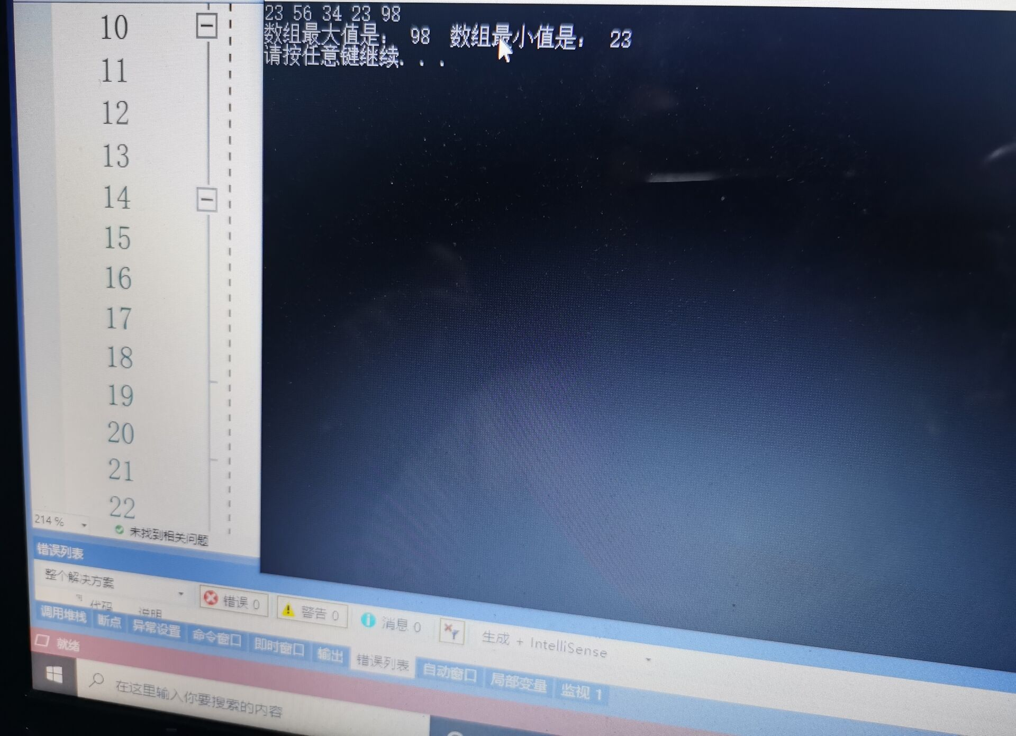
这是我第一次完成c++作业，虽然它很简单容易，但是也有许多我们值得学习的地方。学习C++对于现在的情况来看是比较有前景的，因为可以开发论坛的源码，同时可以建站，还是比较稳定的，还可以开发出一些强大的功能，C++难学吗？相信很多朋友在没有接触程序的时候，一定会想知道这个问题，在这里，我作为一个过来人可以告诉大家，C++还是挺好学的，比其他的一些程序好学多了，同时在C++这块大家可以多多深入研究，因为深入研究才有进步！

